公益社団法人 砥粒加工学会 北陸信越地区部会・関西地区部会合同企画
平成31年度 地区部会大会・第1回研究・見学会開催のご案内
主催：砥粒加工学会北陸信越地区部会・関西地区部会
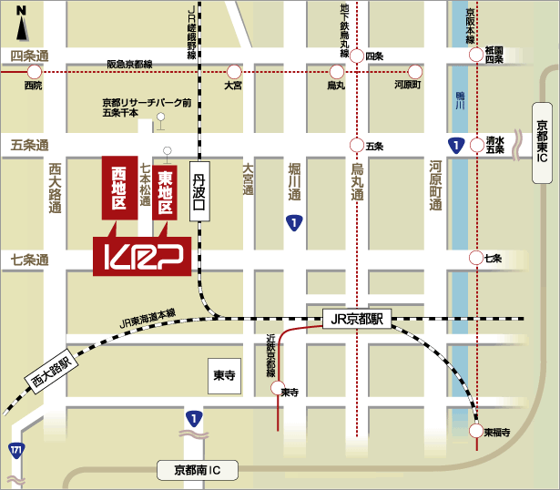
趣 旨：砥粒加工学会北陸信越地区部会と関西地区部会の合同企画として，平成31年度第1回の研究・見学会を下記のとおり開催いたします．今年度は，京都府中小企業技術センター様のご協力によりまして，京都市下京区の京都リサーチパークで開催いたします．電子部品関連企業が集約する京都地域の特徴から，今回はSiCパワー半導体の最新技術動向と先端加工技術をテーマにして，九州大学名誉教授の土肥俊郎先生の特別講演と，(株)ロームからSiCパワー半導体の最新技術動向等のご講演とともに，京都府中小企業技術センターの見学会を実施いたします．砥粒加工学会の会員・非会員を問わず，砥粒加工に関わる研究者並びに技術者の交流を目指していますので，多数の皆様のご参加をお待ちしています．

日 時：平成31年1月25日（金）12：30～17：00
開催場所：京都リサーチパーク 西地区4号館地下バンケットホールB
〒600-8815 京都市下京区中堂寺粟田町90～94
https://www.krp.co.jp/access/map.html
電車：JR嵯峨野線 丹波口駅下車，西へ徒歩5分
内 容： 12:30～12:35 開催挨拶
12:35～13:00 北陸信越地区部会大会
13:00～13:25 関西地区部会大会
13:25～13:35 休憩
13:35～14:35 ①特別講演「難加工(SiC, GaN, Diamond) 基板の高効率加工プロセスを目指して
－現状改善型と新奇挑戦型の二形態・加工技術の試み－」
九州大学名誉教授／(株)Doi Laboratory 土肥 俊郎 氏
14:35～15:25 ②講演「SiCパワー半導体の技術動向とロームの最新技術」
ローム(株) 浅水 啓州 氏
15:25～15:35 休憩
15:35～16:45 京都府中小企業技術センターの紹介と施設見学
16:45～17:00 総合討論
17:00～17:30 技術交流会開催場所へ移動
18:30～20:30 技術交流会（京都駅近辺）
定 員：50名
参 加 費：正会員・賛助会員6,000円，非会員12,000円，学生会員2,000円，技術交流会参加費；別途案内
申込締切：平成29年1月18日（金）
申込先並びに問合先：（滋賀県立大学 工学部内）公益社団法人砥粒加工学会関西地区部会事務局 長谷川史江
TEL:0749-28-8394, E-mail: hasegawa.f@mech.usp.ac.jp

平成31年度 北陸信越地区部会・関西地区部会合同企画 第1回研究・見学会 参加申込書
下記の項目をご記入の上，FAXまたはE-mailでお申し込みください．
(公社)砥粒加工学会関西地区部会 事務 長谷川史江宛（滋賀県立大学内）
FAX：0749-28-8476 E-mail：hasegawa.f@mech.usp.ac.jp
(ふりがな) | 会員資格 ： 正会員 ・ 賛助会員 ・非会員 ・ 学生会員  技術交流会 ： 参加 不参加  (いずれかを○で囲んでください)
氏名

勤務先：
所属：
住所：〒

TEL： - - |  | FAX： - -
E-mail：
参加登録後，無断でご欠席された場合には参加費をご請求させていただきます．

